Білім алушылардың нәтижесі
№ | жыл | Шаралар(ғылыми жобалар, конкурстар, олимпиадалар және т.б) | Оқушының аты- жөні | Орын,  Тіркеу № | Деңгейі (аудандық, облыстық, Республикалық)
1 | 2021 – 2022 ж | 5-6 сынып оқушыларына арналған Республикалық олимпиадасының облыстық ( үшінші) кезеңінің жүлдегері | Садыхан Диас | ІІІ дәрежелі  № 1604 | Облыстық
2 | 2022-2023 ж | 9-11 сынып Республикалық олимпиаданың аудандық кезеңі | Жанарбек Аян | ІІ орын  №258 | Аудандық
3 | 2022-2023 ж | Жалпы білім беретін пәндер бойынша Республикалық зерттеу жобалары облыстық конкурсының аудандық кезеңі 8-11 сынып арасында | Жанарбек Аян | ІІ орын  № 664 | Аудандық
4 | 2023-2024 ж | «Платформа» ғылыми әдістемелік орталығы  География пәнінен «Әлем астаналары» олипиада жеңімпазы | Садыхан Диас | І орын  №000760 | Республикалық
5 | 2022-2023 ж | «Акбота» Республикалық интеллектуалды олимпиада | Ахылбек Нұркерім | ІІ орын | Республикалық
6 | 2022-2023 ж | «Акбота» Республикалық интеллектуалды олимпиада | Бахытжан Айжарқын | ІІІ орын | Республикалық
7 | 2022-2023 ж | «Акбота» Республикалық интеллектуалды олимпиада | Рысбек Айдана | ІІІ орын | Республикалық
8 | 2022-2023 ж | «Акбота» Республикалық интеллектуалды олимпиада | Насиретхан Аймолдир | ІІІ орын | Республикалық
9 | 2022-2023 ж | «Акбота» Республикалық интеллектуалды олимпиада | Жанатбеккызы Назлы | ІІІ орын | Республикалық
10 | 2022-2023 ж | «Акбота» Республикалық интеллектуалды олимпиада | Азамат Акберен | ІІІ орын | Республикалық
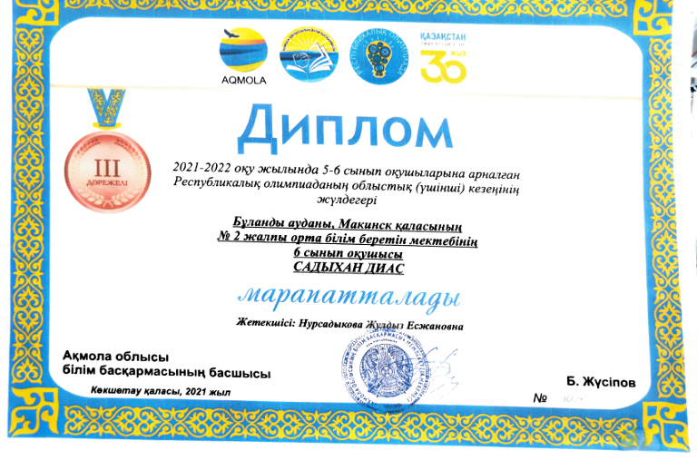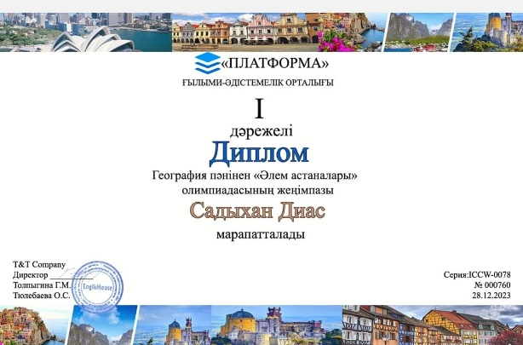
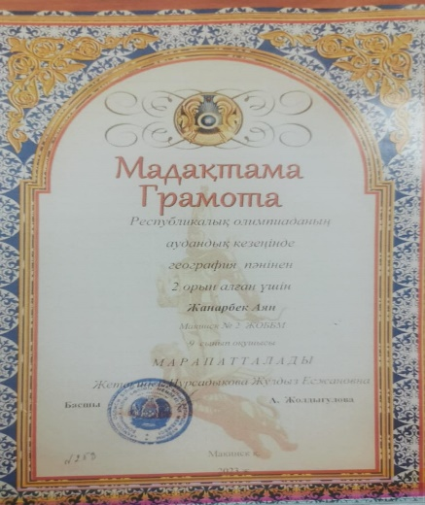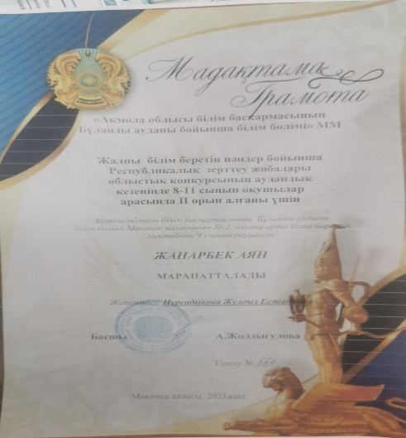

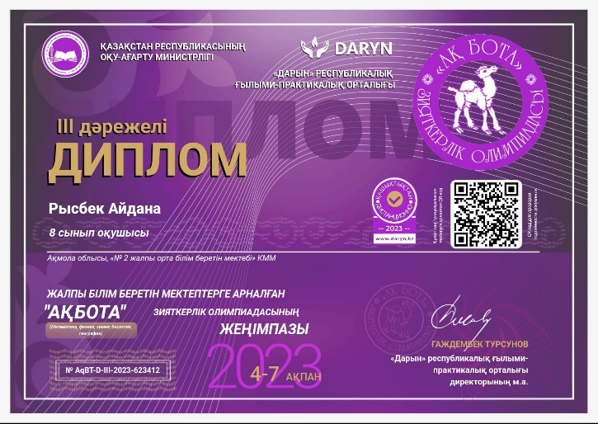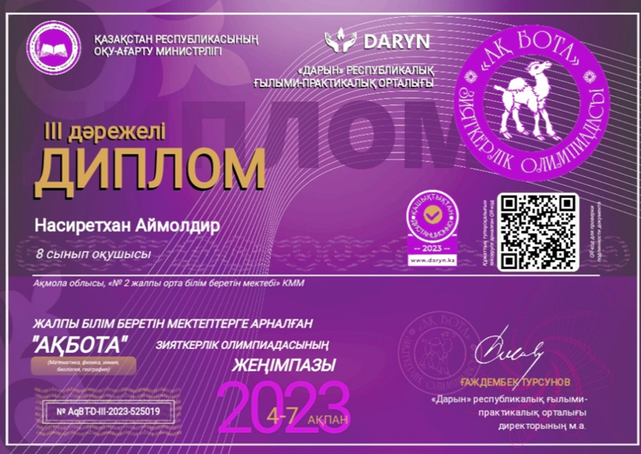

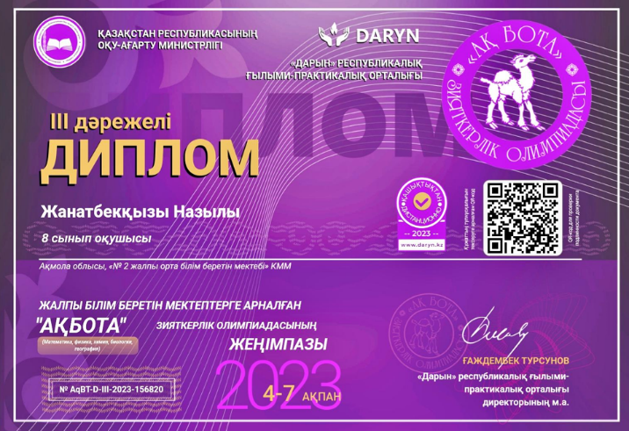
Педагог қызметінің нәтижесі
№ | Шаралар ( конкурстар, авторлық бағдарлама және т.б) | жыл | Нәтиже | Деңгейі (аудандық, облыстық, Республикалық)
1 | Білім бөлімінің басшысы | 2022 ж | Құрмет грамотасы | Аудандық
2 | Халықаралық ғылым мен білімді қолдау орталығы «Эрудит» интеллектуалды білім сайты ұйымдастырған Республикалық  «Жылдың үздік авторы- 2022» атты шығармашылық байқауы | 2022ж | Диплом  І дәрежесі | Республикалық
3 | Халықаралық ғылым мен білімді қолдау орталығы | 2022ж | Құрмет грамотасы | Республикалық
4 | «Мектеп пен ЖОО байланысты мәнмәтініндегі педагогикалық білім беруді жетілдіру: жұмыс тәжірибесі, трендтер, болашағы» атты ІІ облыстық форумға қатысқаны үшін | 2023ж | Сертификат | Облыстық
5 | «Үздік авторлық бағдарлама» республикалық конкурсының облыстық кезеңінде жүйелі және кезеңді жұмысын көрсеткені үшін | 2023 ж | Диплом ІІ дәрежелі | Облыстық
6 | «Платформа» ғылыми-әдістемелік орталығы | 2023 ж | Алығыс хат | Республикалық

